Proyecto VIII

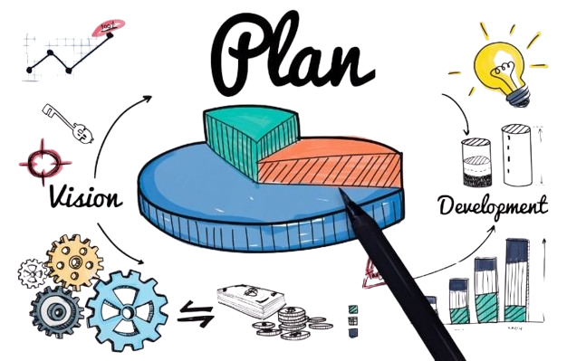

## Actividad 1.2 Viabilidad y costo del proyecto

# UNIDAD 1

Profesor (a): Úrsula del Pilar González Robles

Clave de materia: IH740_2024B

Estudiante: Erick Paz López

Código de estudiante: 220966416

# Análisis de Viabilidad y Plan de Costos para el Desarrollo de una Aplicación Web de Gestión de Inventarios

**Introducción**

Desarrollar una aplicación web para la gestión de inventarios en **Comercial XYZ** es un proyecto que requiere una planificación detallada para asegurar su viabilidad y éxito. Este documento presenta un análisis de costos para el desarrollo de la solución, considerando el equipo de trabajo, el periodo de desarrollo, y otros gastos asociados. Además, al final del documento, se justifica la elección de frameworks para el desarrollo Backend y Frontend utilizando la metodología ágil Scrum.

**Análisis de Costos**

**1. Equipo de Trabajo**

El equipo de trabajo necesario para el desarrollo de la aplicación web está compuesto por:

* **Desarrolladores Frontend (2)**: Encargados de crear la interfaz de usuario. Su costo estimado es de $3,000 mensuales por desarrollador.
* **Desarrolladores Backend (2)**: Responsables del servidor y la base de datos. Su costo estimado es de $3,500 mensuales por desarrollador.
* **Diseñador UI/UX (1)**: Encargado del diseño y la experiencia del usuario. Su costo estimado es de $3,000 mensuales.
* **Gerente de Proyecto (1)**: Coordinador del proyecto y facilitador del proceso. Su costo estimado es de $4,000 mensuales.
* **Tester (1)**: Encargado de probar la aplicación para asegurar su funcionalidad y detectar errores. Su costo estimado es de $2,500 mensuales.

**2. Periodo de Desarrollo**

El periodo de desarrollo estimado es de 6 meses. A continuación se detalla el costo total por equipo para el periodo del proyecto:

* **Desarrolladores Frontend**: 2 x $3,000 x 6 meses = $36,000
* **Desarrolladores Backend**: 2 x $3,500 x 6 meses = $42,000
* **Diseñador UI/UX**: $3,000 x 6 meses = $18,000
* **Gerente de Proyecto**: $4,000 x 6 meses = $24,000
* **Tester**: $2,500 x 6 meses = $15,000

**Subtotal del Costo de Mano de Obra**: $135,000

**3. Gastos Adicionales**

* **Licencias de Software y Herramientas**: Estimación de $2,000 para herramientas de desarrollo, diseño y gestión de proyectos.
* **Infraestructura y Hosting**: Costos de servidores y alojamiento web, estimación de $1,500 durante el periodo del proyecto.
* **Capacitación y Formación**: $1,000 para la capacitación del equipo en nuevas tecnologías o metodologías necesarias.

**Subtotal de Gastos Adicionales**: $4,500

**4. Porcentaje de Seguridad**

Para cubrir imprevistos y asegurar que el proyecto se mantenga dentro del presupuesto, se recomienda incluir un porcentaje de seguridad del 10% sobre el subtotal de costos y gastos. Esto suma:

* **Porcentaje de Seguridad**: 10% de $139,500 = $13,950

**Total Estimado del Proyecto**: $139,500 + $13,950 = $153,450

**Justificación del Framework y Metodología Ágil Scrum**

**1. Elección del Framework**

* **Frontend**: **React** ha sido elegido por su capacidad para construir interfaces de usuario rápidas y eficientes con una experiencia de desarrollo altamente productiva. React permite un desarrollo ágil mediante el uso de componentes reutilizables, lo que acelera el tiempo de desarrollo y mejora el mantenimiento de la aplicación.
* **Backend**: **Node.js** con **Express** ha sido seleccionado por su compatibilidad con el entorno de JavaScript y su capacidad para manejar múltiples solicitudes simultáneamente de manera eficiente. Node.js permite un desarrollo rápido con un rendimiento elevado, ideal para aplicaciones que requieren procesamiento en tiempo real.

**2. Metodología Ágil Scrum**

La metodología ágil Scrum será utilizada para gestionar el desarrollo del proyecto debido a su enfoque en la entrega incremental y continua. Scrum permite al equipo adaptarse a cambios y requisitos emergentes de manera eficiente.

* **Sprints**: El proyecto se dividirá en sprints de dos semanas, cada uno enfocado en alcanzar objetivos específicos y entregar funcionalidades completas. Esto permite una evaluación continua del progreso y ajustes rápidos basados en el feedback del cliente.
* **Reuniones Diarias**: Las reuniones diarias de Scrum facilitarán la comunicación constante dentro del equipo y la identificación temprana de obstáculos, asegurando que el proyecto se mantenga en el camino correcto.
* **Revisión y Retrospectiva**: Al final de cada sprint, se realizarán revisiones y retrospectivas para evaluar los resultados obtenidos y las áreas de mejora, promoviendo una mejora continua en el desarrollo del proyecto.

**Conclusión**

El análisis de costos para el desarrollo de la aplicación web de gestión de inventarios para **Comercial XYZ** revela que el proyecto requiere una inversión significativa, estimada en $153,450, que incluye costos de mano de obra, gastos adicionales y un porcentaje de seguridad. La elección de los frameworks React para el frontend y Node.js con Express para el backend está justificada por sus beneficios en términos de rendimiento y flexibilidad. La metodología ágil Scrum proporcionará un marco eficaz para gestionar el desarrollo del proyecto, permitiendo una adaptación continua y una entrega incremental de valor. Con esta planificación, **Comercial XYZ** estará bien posicionada para implementar una solución de gestión de inventarios efectiva y eficiente.